课程过程性考核命题记录表
(适用于平时作业等过程性考核)

（ 2021 － 2022 学年第 2 学期）

课程名称 | C语言程序设计 | 任课教师 | 何国斌
考查班级 | 2021级网络工程1，2班 | 考查时间 | 第14周 第15周
考查点对应教学内容（如章/节编号、名称） |  | 第10章 结构体 第11章 文件
本次过程性考核内容（如作业题目、题目序号、调研内容）
题目：成绩管理问题。有N个学生，他们的成绩如下表：
姓名 | 高等数学 | 英语 | 计算机 | 电学
张三 | 98 | 77 | 88 | 67
李四 | 88 | 90 | 99 | 56
王五 | 67 | 76 | 58 | 77
关六 | 66 | 77 | 77 | 80
... | ... | ... | ... | ...
- 根据表中数据信息，简述你将采用的数据存储或表示的方式，并组出具体的数据类型定义；
- 建立一个数据文件st.txt，将以上学生成绩数据写入文件中；
- 从文件st.txt中读数据，计算每个学生的总成绩，并按总成绩排序，结果写入文件st_s.dat中；
（4）查找并输出不及格学生的姓名、相应的课程名和成绩。

作业解答：

分析问题：
1.涉及到向文件内写入数据，读文件内数据并且排序，把排序后的数据写入文件。
2.所以要
(1).以写入方式打开文件，（stdin，从键盘写入数据到文件）写入数据后，关闭文件；
(2).再以只读方式打开文件，读取数据后，关闭文件；
(3).最后以写入方式打开文件，写入数据后关闭文件。
3.结构体存储数据，反复用键盘向一个结构体变量输入数据，然后写入到文件里即可，不用设置一个结构体数组。
4.排序用冒泡排序。
5.查找不及格只需要简单的判断就行。

程序代码：
#include<stdio.h>
#include<stdlib.h>
typedef struct stu
{
char Name[20];
int Mat;
int Eng;
int Com;
int Dian;
int Sum;
}stu;

void jin(FILE *a,struct stu *b1)
{
for (int i=0;i<4;i++)
{
fscanf(stdin,"%s %d %d %d %d",b1->Name,&(b1->Mat),&(b1->Eng),&(b1->Com),&(b1->Dian));
fprintf(a,"%s %d %d %d %d\n",b1->Name,b1->Mat,b1->Eng,b1->Com,b1->Dian);
}

}

void chu(FILE *m,stu *n)
{
for (int i=0;i<4;i++)
{
fscanf(m,"%s %d %d %d %d\n",n[i].Name,&(n[i].Mat),&(n[i].Eng),&(n[i].Com),&(n[i].Dian));
//printf("%s %d %d %d %d\n",n[i].Name,n[i].Mat,n[i].Eng,n[i].Com,n[i].Dian);
}

}

void paixu(stu *m,int n)
{
for (int i=0;i<n;i++)
{
m[i].Sum=m[i].Mat+m[i].Eng+m[i].Com+m[i].Dian;
//printf("%d\n",m[i].Sum);
}
for (int i=0;i<n-2;i++)
for (int j=0;j<n-i-1;j++)
{
stu x;
if (m[j].Sum > m[j+1].Sum)
{
x=m[j];
m[j]=m[j+1];
m[j+1]=x;
}
}
}
void bjg(stu *m);
int main()
{
struct stu a[4];
struct stu b;
FILE *pf;
pf=fopen("st.txt","w");
if (pf==NULL)
{
printf("Wrong!");
return 0;
}

jin(pf,&b);//向文件内写入内容
fclose(pf);//要从文件内读数据，需要以只读形式重新打开文件
pf=NULL;

FILE *pff=fopen("st.txt","r");
chu(pff,a);
paixu(a,4);//根据总成绩排序
fclose(pff);
pff=NULL;//读取数据和排序完成，要重新向文件内输入数据

FILE *pd=fopen("st.txt","w");//把排序后的成绩放到文件里面
fputs("姓名 高等数学 英语 计算机 电学 总分\n",pd);//放入第一行
for (int i=0;i<4;i++)//放入数据
fprintf(pd,"%s\t %d\t %d\t %d\t %d\t %d\n",a[i].Name,a[i].Mat,a[i].Eng,a[i].Com,a[i].Dian,a[i].Sum);
bjg(a);//查找并输出不及格的学生和课程
fclose(pd);//关闭文件
pd=NULL;
return 0;
}

void bjg(stu *m)
{
printf("\n");
for (int i=0;i<4;i++)
{
if (m[i].Mat < 60)
printf("%s 数学 %d\n",m[i].Name,m[i].Mat);
}
for (int i=0;i<4;i++)
{
if (m[i].Eng < 60)
printf("%s 英语 %d\n",m[i].Name,m[i].Eng);
}
for (int i=0;i<4;i++)
{
if (m[i].Com < 60)
printf("%s 计算机 %d\n",m[i].Name,m[i].Com);
}
for (int i=0;i<4;i++)
{
if (m[i].Dian < 60)
printf("%s 电学 %d\n",m[i].Name,m[i].Dian);
}
}

运行后的结果和文件内容：
(上面的是从键盘输入文件的数据)
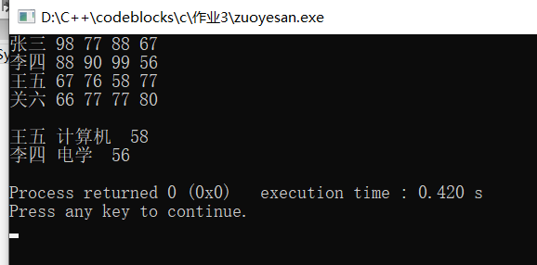
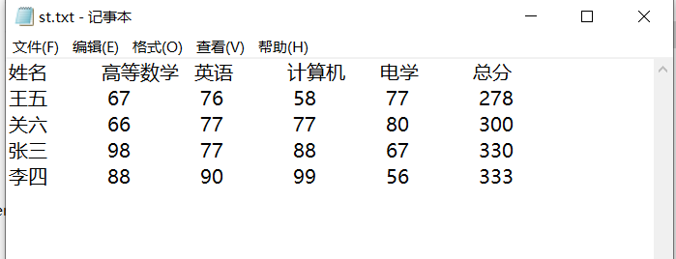

总结：
一开始想着开一个结构体数组，存放学生的数据，然后从数组里面一个一个写到文件里面，但是后来思考能否不用结构体数组，只开一个结构体变量就能完成，然后想到用标准输入流（键盘）来输入数据，这样子只需要开一个结构体变量而可以反复使用，节省空间。
一定要注意打开文件的格式！！！！一开始没注意，导致经常有bug。

